Фотография памятника | Местоположение | Авторы | Технические характеристики | Год открытия | Примечания
Украина.
Восточная и Центральная Европа
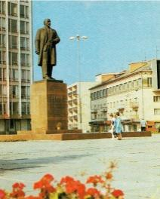 | Винница. Площадь Независимости (укр. Майдан Незалежності). до 1992 г. Площадь Ленина | Скульптор  А.А. Ковалёв,  В.И. Агибалов,  Я.И. Рык | Общая высота памятника 19.8 м. бронзовая скульптура на гранитном постаменте | 1972 г. | Памятник демонтирован  20 мая 1992 г.
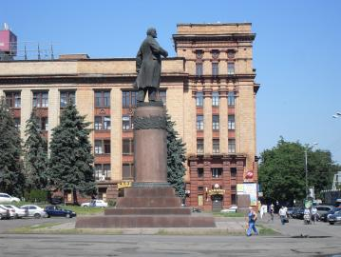 | Днепропетровск. Площадь Независимости.  2014-2016 гг. площадь Героев майдана.  до 2014 г. Площадь Ленина | Скульпторы:  М.К. Вронский,  А.П. Олейник, архитектор  А.А. Сидоренко | Общая высота памятника около  20 м., высота бронзовой скульптуры 11,4 м. на гранитном постаменте | 6 ноября 1957 г. к 40-летию Октябрьской революции | Памятник простоял на центральной площади Днепропетровска более  56 лет.  В ночь на 22 февраля 2014 г. памятник снесли, демонтаж занял более шести часов
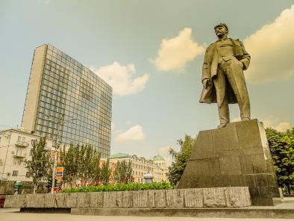 | Донецк. Площадь Ленина. Ворошиловский район | Скульптор  Э.М. Кунцевич, архитекторы:  В. Иванченко,  Н. Иванченко | Общая высота памятника 13.5 м., высота бронзовой скульптуры 7,5 м., стоит на чёрно-сером гранитном постаменте. Рядом отдельно стоящий 3-х гранный пилон из нержавеющей стали высотой 42 м. Постамент и пилон расположены на общем гранитном стилобате | 31 октября 1967 г.  к 50-летию Октябрьской революции | Монумент создали к 50-летию Октябрьской революции. На пилоне высечена цитата Ленина: «Донбасс, это — не случайный район, а это — район, без которого социалистическое строительство останется простым, добрым пожеланием».  В основании пилона замурованы две капсулы времени: письмо молодёжи Донбасса 1970 г. - его планировали вскрыть в 2020 г. и письмо участников всесоюзной встречи трудовых династий 1971 г. - его открыли в 2018 г.
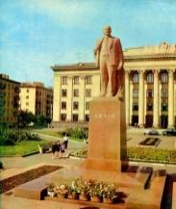 | Житомир.  Соборная площадь.  1954 -1990 гг. Площадь Ленина | Скульптор  М.К. Вронский, архитектор  А. Олейник,  Ф. А. Гринченко | Общая высота памятника 19,8 м., бронзовая скульптура на гранитном постаменте | Апрель 1964 г. | Памятник демонтирован в ночь на 21 февраля 2014 г.
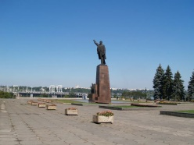 | Запорожье. Запорожская площадь.  до 2016 г. Площадь Ленина | Скульпторы:  М.Г. Лысенко,  В.З. Бородай,  Н.М. Суходолов; архитектор  Б.И. Приймак,  В. Ладный. | Общая высота памятника -19.8 м. бронзовая скульптура на гранитном постаменте | 6 ноября  1964 г. | До 2015 г. памятник состоял в реестре памятников монументального искусства местного значения. Демонтирован 17 марта 2016 г. Постамент демонтирован  21 февраля 2020 г.
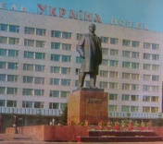 | Ивано-Франковск. Площадь Воссоединения.  до 1991 г. - Советская площадь | Скульпторы:  Г.Н. Кальченко,  А.Е. Белостоцкий,  О.А. Супрун; Архитекторы:  Т. Довженко,  Л. Попеченко | Общая высота памятника 11 м., высота бронзовой скульптуры 6 м.,  на гранитном постаменте | 1975 г. | Памятник демонтирован  9 октября 1990 г.  В 1995 г. на этом же месте установили памятник Ивану Франко
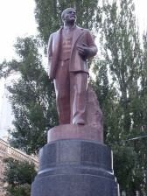 | Киев.  Бульвар Тараса Шевченко | Скульпторы:  С.Д. Меркуров, архитекторы:  А.В. Власов,  В.Д. Елизаров | Общая высота памятника 12 м., высота скульптуры из красного полированного гранита 3,45 м,  на постаменте из чёрного лабрадорита | 5 декабря  1946 г. в день 10-летия Сталинской Конституции | В 2009 г. памятник повредили, после чего отреставрировали.  3 августа 2009 г. постановлением Кабинета Министров Украины памятник исключён из реестра, потерял статус памятника и не подлежал охране государством. Памятник демонтирован 8 декабря 2013 г. После сноса памятника, обломки разбирали «на сувениры»
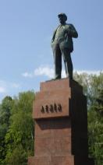 | Крапивницкий.  1939-2016 гг. - Кировоград.  Ковалёвский парк.  до 2000 г. парк  им. В.И. Ленина | Скульптор  М.Г. Манизер, архитектор С.Е.Чернышев | Общая высота памятника ок.7 м., высота бронзовой скульптуры 2,6 м., на гранитном постаменте 4 м. | 7 ноября  1925 г.  1947 г. установили новый | Во время немецкой оккупации города памятник уничтожили. Но в мае  1944 г. фигуру восстановили в гипсе, а в 1947 г. отлили в бронзе.  Памятник демонтирован 22 февраля 2014 г.
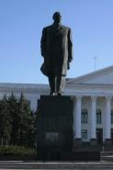 | Краматорск.  Площадь Мира.  до 2016 г. Площадь Ленина | Скульптор  В.М. Костин, архитекторы:  Н.К. Яковлев,  П.И. Вигдергауз | Общая высота памятника 11 м., высота бронзовой скульптуры 7м.,  На гранитном постаменте | 21 апреля  1970 г. к 100-летию со дня рождения  В.И. Ленина | Памятник демонтирован  17 апреля 2015 г.
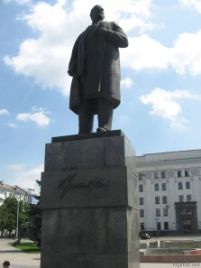 | Луганск.  1970-1990 гг. Ворошиловград.  Площадь Героев Великой Отечественной войны | Скульпторы:  М.Г. Манизер.  О.М. Манизер; архитектор  Е.И. Рожин | Общая высота памятника ок. 10 м., высота бронзовой скульптуры 5 м.,  на постаменте  из чёрного лабрадорита выгравирована надпись «В. Ульянов (Ленин)» | 6 ноября  1967 г. | Решение об установке памятника Ленину было принято на уровне  ЦК КПСС и Совета Министров СССР. Соответствующее постановление вышло  21 января 1967 г.
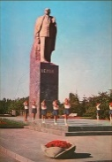 | Луцк.  Театральная площадь.  до 1991 г. Площадь Ленина | Скульптор  М.К. Вронский,  Архитектор А. Ланько | Общая высота памятника (скульптура вместе с постаментом) около 19,8 м. | 6 ноября 1967 г. | Демонтирован 23 августа 1991 г.  В 1995 г. на месте, где стоял памятник В.И. Ленину установили памятник Тарасу Шевченко
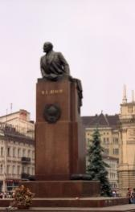 | Львов. Проспект Свободы 1959 -1991 гг. - проспект Ленина | Скульптор  С.Д. Меркуров, архитектор  И.А. Француз,  В. Шарапенко | Общая высота памятника 7 м., высота бронзовой полуфигуры около 1,2-1,8 м., на высоком гранитном постаменте | 20 января  1952 г. | Демонтирован 14 сентября 1990 г. с санкции местной власти. Бронзовая фигура была позже расплавлена, а полученный металл использован для сооружения во Львове памятника Жертвам коммунистических репрессий
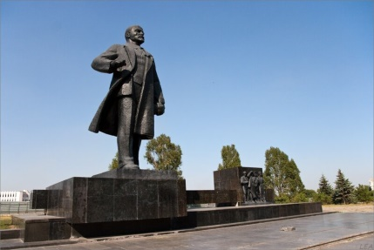 | Мариуполь.  Проспект Мира.  до 2014 г. Проспект Ленина | Скульптор  В.П. Зинайкин, архитекторы  В.Б. Грюнберг,  Ю.Б. Москаленко | Общая высота памятника 8 м. | 22 апреля  1987 г. | Этот монумент был самым крупным из пяти памятников Ленину, которые стояли в Мариуполе в советское время.  Памятник демонтирован 15 августа 2014 г. После разрушения главного монумента в городе оставалось ещё 4 памятника Ленину. Чтобы избежать несанкционированных сносов, городской совет Мариуполя 20 августа 2014 г. принял решение о демонтаже оставшихся памятников
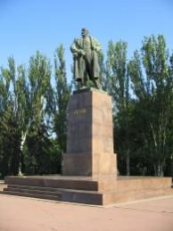 | Николаев.  Соборная площадь.  1944-2015 гг. Площадь Ленина | Скульптор  Ш. Микатадзе,  Архитекторы:  А.К. Марочинский,  В.И. Добровольская,  И.И. Пейсахис,  А.Я. Семёнова,  Т.П. Скуратовская | Общая высота памятника 14 м., высота бронзовой скульптуры 6 м., постамент из розового полированного гранита 8 м. | 26 октября 1957 г. | Памятник демонтировали 22 февраля 2014 г. На его место водрузили флаг города Николаева. В июле -августе 2016 г. был демонтирован и постамент
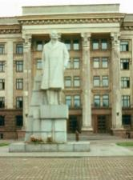 | Одесса. Куликово Поле. 1967 -1999 гг. Площадь Октябрьской Революции | Скульптор  М.Г. Манизер,  О.М. Манизер  Архитекторы:  И.Е. Рожин,  Ю.С. Лапин,  М.М. Волков | Общая высота памятника 10 м.,  высота гранитной скульптура 6,3 м., на железобетонном постаменте, облицованном гранитом | 1967 г.  к 50-летию Октябрьской революции | 3 августа 2006 г. памятник демонтирован и перенесён в парк имени Ленинского Комсомола.  В 2013 г. суд признал этот перенос незаконным.  28 мая 2016 г. памятник Ленину демонтирован окончательно в рамках закона о декоммунизации
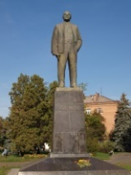 | Полтава.  Площадь Конституции.  до 2015 г. Площадь Ленина | Скульптор  Л.Е. Кербель,  А.Н. Душкин,  Л.С. Вайнгорт | Общая высота памятника 8,9 м., высота бронзовой скульптуры 4м.,  на постаменте  из черного лабрадорита | 22 апреля  1960 г. | 21 февраля 2014 г. памятник был демонтирован во время протестов «Евромайдана».  С апреля 2014 г. на месте постамента находится народный мемориал памяти «Небесной Сотни»
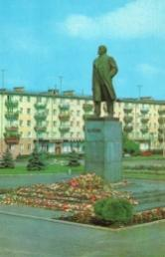 | Ровно. Площадь Независимости (укр. Майдан Незалежності)  до 11июня 1991 г. Площадь Ленина | Скульптор  М.К. Вронский, архитектор  И. Мельничук | Общая высота памятника ок. 9 м., высота бронзовой скульптуры 5 м.,  на гранитном постаменте 4 м. | 1967 г.  к 50-летию Октябрьской революции | Демонтирован 25 августа 1991 г.,  во время демонтажа, на площади собрался 15-тысячный митинг в честь провозглашения Независимости Украины.  В 1999 г. на его месте в центре площади установлен памятник Тарасу Шевченко
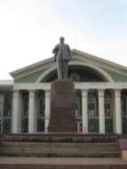 | Северодонецк.  Площадь Мира.  с конца 1950-х гг. до 2015 г. Площадь Ленина | Скульптор  М.И. Ласточкин | Общая высота памятника 7 м., высота бронзовой скульптуры 4 м., на постаменте из розового гранита | 3 ноября  1958 г.  к 40-летию Октябрьской революции | Памятник демонтирован 23 августа 2014 г. на освободившееся место водрузили украинский флаг
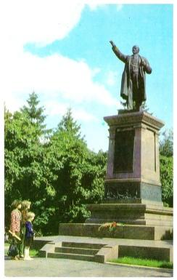 | Сумы.  Театральная площадь.  С начала 1950-х до 1991г. Площадь Ленина | Скульптор  С. Книжников | Общая высота памятника 8,5 м., высота бронзовой фигуры около 5 м.,  на гранитном постаменте | 7 ноября  1947 г.  к 30-летию Октябрьской революции | В 1899 г. на этом месте стоял памятник местному меценату  И.Г. Харитоненко.  В 1925 г. на этот же постамент поставили фигуру Ленина, разрушена в годы немецкой оккупации.  В 1947 г. установили новый памятник, который демонтировали  в 1991 г.  В 1996 г. памятник Харитоненко был восстановлен на прежнем месте на сохранившемся после демонтажа памятника Ленину постаменте
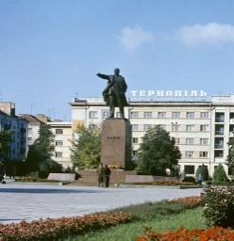 | Тернополь. Площадь Свободы (Майдан Воли). до 1990 г. Площадь Ленина | Скульптор  М.Е. Роберман, архитектор Г. Карасёв | Общая высота памятника 14 м., бронзовая скульптура на мраморном постаменте | Ноябрь 1967 г.  к 70-летию Октябрьской революции | Демонтирован 8 августа 1990 г. Тернополь стал одним из первых областных центров на Украине, где убрали памятник Ленину.  В 2002 г. на освободившийся постамент установили конную статую князя Даниила Галицкого
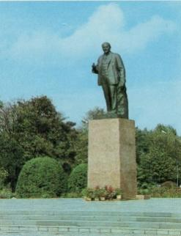 | Ужгород.  Народная площадь.  до 1991 г. Площадь Ленина | Скульптор  М.К. Вронский,  Архитекторы:  Ю.А. Максимов,  В.А. Сикорский | Общая высота памятника около  19,8 м., высота бронзовой скульптуры 6м.,  на гранитном постаменте | 22 апреля  1974 г. | Памятник демонтирован 30 августа 1991 г. В 2010 г. городской совет Ужгорода передал снесённый памятник местной греко-католической общине, она планировала переплавить его в памятник епископу Бачинскому, за памятник вступились, переплавки не случилось
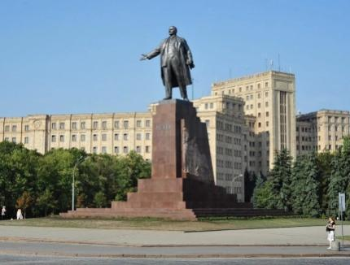 | Харьков.  Площадь Свободы.  до 1991 г. площадь Дзержинского | Скульптор  А. П. Олейник,  М. К. Вронский, архитектор  А.А. Сидоренко | Высота памятника 20.2 м.  высота бронзовой скульптуры 8,5 м.  пьедестал из красного гранита около 12 м. | 5 ноября  1963 г.  в канун  46-й годовщины Великого Октября | Памятник реставрировали в 2009 г., отреставрировали гранитные блоки – 481 шт., отполировали их, починили швы, обновили 325 ступеней и очистили металлоконструкцию постамента.  Памятник демонтирован 28 сентября 2014 г. Постамент демонтирован в середине апреля 2016 г.  В августе 2016 г. на месте демонтированного памятника уложили брусчатку
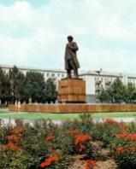 | Херсон. Площадь Свободы.  1927-2016 гг. - Площадь Дзержинского | Скульпторы:  Ю.Н. Лоховинин,  Л.А. Родионов, архитекторы:  Е.Н. Александров,  Е.М. Полторацкий | Общая высота памятника около  15 м., высота бронзовой скульптуры 7,7 м., гранитного постамента 6,3 м. | 5 ноября  1965 г. | Демонтирован 22 февраля 2014 г. Позже пустующий постамент использовали для памятника  в честь Небесной сотни
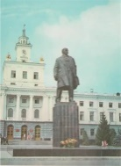 | Хмельницкий.  Площадь Независимости.  1967-1991 гг. Площадь Ленина | Скульптор  Э.М. Кунцевич, архитекторы:  А.Ф. Игнащенко,  Е. Перекрест | Общая высота памятника около 14 м., высота бронзовой скульптуры 7,5 м., на гранитном постаменте 6м. | Апрель  1970 г. | Памятник демонтировали в 1992 г. и  перенесли в парк культуры и отдыха.  21 февраля 2014 г. памятник окончательно разобрали
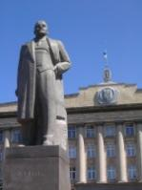 | Черкассы.  Соборная площадь.  1970-2011гг. - Площадь Ленина | Скульптор  Э. М. Виленский, архитекторы:  М. З. Виленская,  В. А. Зайцев. | Общая высота памятника 7 м., высота гранитной скульптуры около  м., на гранитном постаменте | Апрель  1969 г. | 28 ноября 2008 г. по решению городской администрации памятник демонтировали
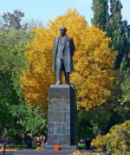 | Чернигов.  Бульвар по проспекту Мира | Скульпторы:  А. Е. Белостоцкий,  О.А. Супрун, архитектор  В.М. Устинов | Общая высота памятника около  12 м., высота бронзовой скульптуры 5,1 м., на облицованном черным лабрадоритом постаменте 6 м. | 6 ноября  1967 г. | Памятник был демонтирован  21 февраля 2014 г. вследствие акта вандализма. До демонтажа он имел статус памятника монументального искусства местного значения
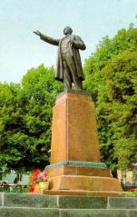 | Черновцы.  Центральная площадь.  до 1992 г. Площадь Ленина | Скульпторы:  М.К. Вронский,  А.П. Олейник, архитектор  М. Ашкинази | Общая высота памятника 19,8 м.,  высота бронзовой скульптуры примерно 6 м.,  на гранитном прямоугольном, ступенчатом постаменте | 1951 г. | Демонтирован в 1992 г., памятник был сдан на переплавку. Гранитный постамент в дальнейшем использовался для патриотических граффити
Республика Беларусь.
Восточная Европа
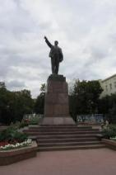 | Брест.  Площадь Ленина | Скульптор  М.И. Ласточкин, архитектор  Г. Заборский | Общая высота памятника ок. 10 м., высота бронзовой скульптуры 3,18 м., постамент 6 м.,  без учета ступенчатого стилобата | 6 ноября  1958 г. | До Великой Отечественной войны на этом месте стоял памятник Юзефу Пилсудскому.  Сегодня памятник В.И. Ленину включен в обзорные и образовательные маршруты по Бресту и Брестской области
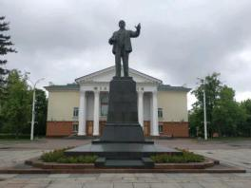 | Витебск.  Площадь Ленина | Скульпторы:  Г.Е. Арапов,  М. Алексеенко, архитектор  П. Юрченко | Общая высота памятника 9,6 м., высота бронзовой скульптуры 4,4 м., гранитный постамент 5,2 м.,  на ступенчатом стилобате | 20 октября 1956 г. | На одной из гранитных плит выгравировано имя вождя на белорусском языке «Ленін». Памятник входит в Государственный список историко-культурных ценностей Витебска
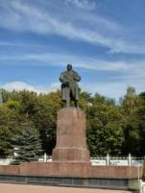 | Гомель.  Площадь Ленина | Скульптор  Ш. Микитадзе, архитектор И. Спирин | Общая высота памятника более  14,5 м., высота бронзовой скульптуры 6м.,  на постаменте из красного гранита | 3 июля  1958 г.  к 40-летию БССР | Памятник имеет статус объекта историко-культурной ценности регионального значения.  Изначально по генеральному плану 1946 г. на этой площади планировали поставить памятник Сталину,  но проект пересмотрели
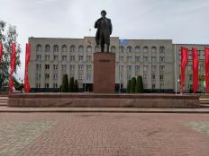 | Гродно.  Площадь Ленина | Скульптор З.И. Азгур, архитектор В. Аладов | Общая высота памятника 11 м., высота бронзовой скульптуры 5м.,  на гранитном постаменте | 4 октября  1987 г.  к 70-летию Октябрьской революции | Это третий по счёту памятник Ленину в Гродно: предыдущие не сохранились, один был поставлен в 1940 г., другой в 1949 г.
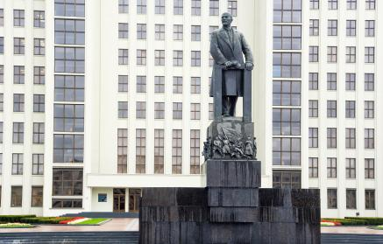 | Минск. Площадь Независимости.  до 1991 г. Площадь Ленина | Скульптор  М.Г. Манизер, архитектор  И.Г. Лангбард | Общая высота памятника 11 м., высота бронзовой фигуры 7 м.,  на постаменте из чёрного лабрадорита | 7 ноября 1933 г.  Вторично  1 мая 1945 г. | В июле 1941 г., памятник был уничтожен: его распилили и отправили в Германию на переплавку. После освобождения Минска 3 июля 1944 г. было принято решение о восстановлении памятника. В апреле 1945 г. монумент заново отлили на ленинградском заводе «Монументскульптура» и установили на том же месте 1 мая 1945 г.  к празднику Мира и труда
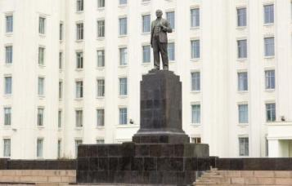 | Могилев.  Площадь Ленина | Скульптор  П.В. Сабсай, архитектор В. Волчек | Общая высота памятника 9 м., высота бронзовой скульптуры 4,5 м. на гранитном постаменте под которым находится трибуна | Октябрь  1957 г. | Памятник Ленину в Могилеве абсолютно идентичен памятнику в Краснодаре, установленному возле Дворца культуры  железнодорожников скульптора  А.П. Великанова, которого консультировал Пинхос Сабсай
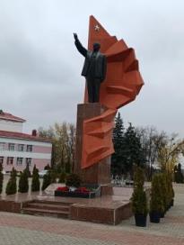 | Мозырь. Площадь  имени В.И. Ленина | Скульптор С.Д. Меркуров | Общая высота памятника 7 м., высота бетонной скульптуры 3,5 м. | 22 апреля  1947 г. | Первый монумент поставили в Мозыре в 1928 г. памятник не сохранился, разрушен во время войны. В середине 1970-х гг. памятник перенесли на набережную площадь и реконструировали: к традиционному изображению вождя с поднятой рукой добавили алое знамя. Позже памятник вернули обратно на главную площадь. Сегодня памятник стоит там, где был установлен, в апреле 1947 г.
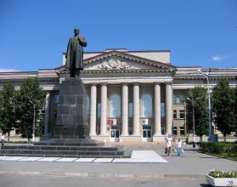 | Молодечно.  Центральная площадь.  до 1990 г. Площадь Ленина | Скульптор З.И. Азгур, архитектор Страчай | Общая высота памятника ок. 15 м., высота бронзовой скульптуры более 4 м., на пьедестале, облицованном  чёрным мрамором | 7 июня  1958 г.
 |  | Республика Казахстан. Центральная часть Евразии
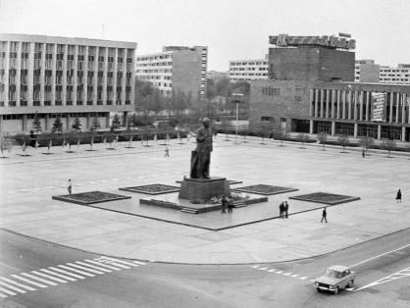 | Актау.  Площадь Согласия.  до 1991 г. Проспект  им. В.И. Ленина | Скульптор  Е.А. Николаев, архитекторы:  И.Б. Орлов,  Т.Н. Сафонова | Общая высота памятника 8,7 м., высота бронзовой скульптуры 4 м.,  на гранитном постаменте | 21 апреля  1984 г. | В 2001 г. памятник демонтировали. Сначала скульптуру временно поместили в пустеющий парк  «Ак бота», но позже её остатки обнаружили на автомобильной штрафной стоянке при выезде из города. При демонтаже были утеряны некоторые детали скульптуры.  Сегодня на месте памятника Ленину расположена скульптура «Каравелла»
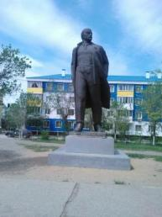 | Актобе (до 11 марта 1999 г. Актюбинск).  Проспект Абилкайыр хана.  1967-1997 гг. Ленинский проспект | Скульптор  Н.А. Щербаков, архитектор  С.П. Хаджибаронов | Общая высота памятника 6,5 м., высота бронзовой скульптуры 4,5 м.,  на гранитном постаменте | 22 апреля  1983 г. | В 1997 г. памятник Ленину перенесли в сквер позади здания Актюбинской областной филармонии им. Газизы Жубановой.  В мае 2018 г. памятник Ленину демонтировали. В 2018 г. на месте памятника установили памятник жертвам репрессий и голодомора
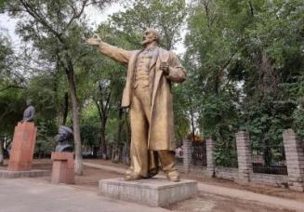 | Алма-Ата.  Площадь Астана.  до 1997 г. Площадь им. В.И. Ленина | Скульптор  Е.В. Вучетич, архитектор  И.И. Белоцерковский | Общая высота памятника 12 м., высота бронзовой скульптуры 7 м., на красном гранитном постаменте | 7 ноября  1957 г. | В 1997 г. памятник перенесли в сквер за кинотеатром «Сары-Арка». В декабре 2011 г. памятник вывели из списка объектов, охраняемых государством
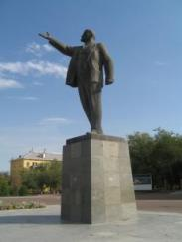 | Байконур.  1969 -1995 гг. Ленинск.  Центральная площадь.  1970 -1995 гг. Площадь Ленина | Скульптор  А. И. Посядо, архитектор  Н. Г. Асатур | Общая высота памятника 7 м., высота бронзовой скульптуры 4 м.,  на гранитном постаменте | 22 апреля  1970 г. | После установки памятника площадь переименовали в площадь  им. Ленина, а улицу Ленина  в улицу Космонавтов.  В настоящее время площадь вновь называется Центральной, а памятник Ленину остаётся на прежнем месте
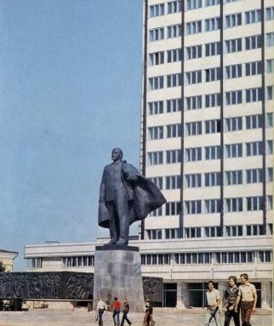 | Астана.  1961–1992 гг. Целиноград.  Площадь Абая.  до 1997 г. Площадь Ленина | Скульпторы:  А.С. Новиков,  А.И. Бельдюшкин, Архитектор  А.Н. Котырев | Общая высота памятника 19,8 м., высота бронзовой скульптуры 10,3 м, на гранитном постаменте | 22 апреля  1975 г. | Памятник считался одним из самых высоких в Казахской ССР.  В 1982 г. внесен в список памятников истории и культуры Казахстана республиканского значения. В связи с реконструкцией центральной части города 28 мая 1997 г. был исключен из списка.  26 декабря 1996 г. памятник демонтировали и перевезли за кинотеатр «Целинный». Позже перевезли на территорию одного из коммунальных предприятий Астаны
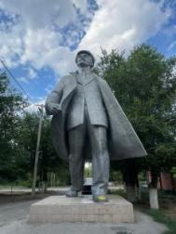 | Атырау. до 1992 г. Гурьев. Площадь имени Султана Бейбарса.  до 2000 г. Площадь Ленина |  | Общая высота памятника 12 м.,  вес примерно 110 тонн | 1981 г. | Вначале 1990-х гг. памятник перенесли в микрорайон Жилгородок, где находится «аллея Советских памятников».  В 2009 г. памятник исключили из списка объектов историко-культурного наследия.  В 2000 г. на его место установили памятник Султану Бейбарсу
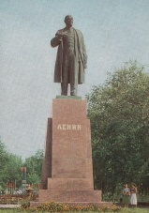 | Жезказган.  до 1992 г. Джезказган.  Площадь Металлургов | Скульптор  Е.В. Вучетич | Общая высота памятника 8 м., высота бронзовой скульптуры 5 м.  на полированном гранитном постаменте | 7 ноября  1967 г. | В конце 1990-х гг. памятник демонтировали, на его месте установили памятник академику-геологу К.И. Сатпаеву, который открыл Улутау - Джезказганское месторождение меди
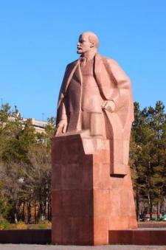 | Караганда. Площадь Независимости | Скульпторы:  Н.А. Лавинский,  Ю.В. Гуммель, архитекторы:  С.И. Мордвинцев,  Э.И. Ефанов,  И. Н. Былинкин,  Э.Г. Меликов | Общая высота памятника из розовых гранитных блоков 10,5 м.,  вес 202 т. | Апрель 1970 г. к 100-летию со дня рождения В.И. Ленина | С 1975 г. памятник находился под охраной государства и входил в Государственный список памятников истории и культуры Казахской ССР республиканского значения.  В 2003 г. памятник исключён из Государственного списка с формулировкой «в связи с утратой историко-культурной ценности отдельных объектов истории и культуры».  Демонтирован 6 декабря 2010 г., перенесен в сквер за кинотеатром «Ленин». На этом месте установлена стела, посвящённая 20-летию независимости Казахстана. Высота стелы составляет 47 м., и все навесные элементы покрыты сусальным золотом
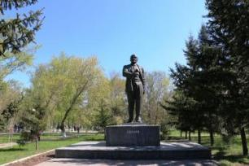 | Кокшетау. до октября 1993 г. Кокчетав. Площадь Абылай-хана. 1970-1998 гг. Площадь им. В.И. Ленина | Скульптор  Б.П. Барков, архитектор  О.И. Пруцин | Общая высота памятника 8м., высота бронзовой скульптуры 4,6 м. | 26 июля  1963 г. | Памятник сохранен, в 1999 г. перенесен в городской парк, установлен без постамента
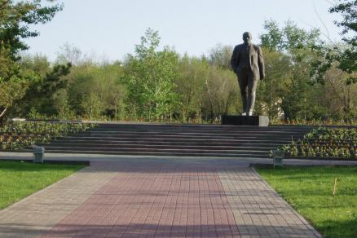 | Костанай.  1895 -1997 гг. Кустанай.  с 1967 г. до конца 1990-х гг. Площадь Ленина | Скульптор  Н.А. Щербаков; архитектор  Н.А. Покровский. | Высота бронзовой скульптуры 5 м.,  на гранитном постаменте | 6 ноября  1967 г.  к 50-летию Советской власти | В конце 1990-х гг. памятник демонтировали и перенесли  в Парк Победы, где он находится,  по сей день.  В настоящее время памятник находится под охраной государства как объект историко-культурного наследия местного значения
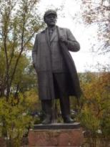 | Павлодар. Площадь Центральная.  1966 - начало 1990-х гг. Площадь Ленина | Скульпторы:  Ю.Н. Лаховинин,  Л.А. Радионов, архитекторы:  Е. Полторацкий,  Н. Надежина | Общая высота памятника 12, 65 м., высота чугунной скульптуры 6,3 м., на сером гранитном постаменте | 21 апреля  1966 г. | В 1997 г. памятник перенесли в  сквер ветеранов по улице Ленина.  Осенью 2013 г. в ходе реконструкции парка скульптуру демонтировали и увезли в неизвестном направлении
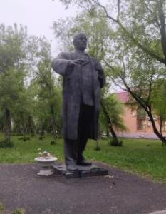 | Петропавловск. Центральная площадь. 1962 -1998 гг. Площадь Ленина.  Северо-Казахстанская область | Скульптор  Г. В. Нерода, архитектор  Н. Н. Миловидов | Общая высота памятника 5 м., высота бронзовой фигуры 3,5 м., на гранитном постаменте | Ноябрь  1962 г. | 1998 г. памятник Ленину демонтировали и перенесли из центра в парк.  После нескольких перемещений,  в 2018 г. памятник без гранитного постамента установили в сквере, напротив стадиона «Карасай»
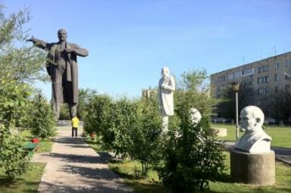 | Семей. до 2007 г. Семипалатинск.  Площадь Абая.  до 1991 г. Площадь Ленина | Скульптор  П. И. Бондаренко; архитектор  Р.А. Бегунц | Высота бронзовой скульптуры 15 м. | 5 ноября  1977 г.  к 60-летию Октябрьской революции | В 1995 г. памятник перенесли: сначала на набережную Иртыша за Медицинским университетом,  в 2006 г. в сквер по улице Жамакаева, где собраны 16 скульптур, включая 10 образов Ленина, а также бюсты Кирова, Фрунзе и Маркса и др.
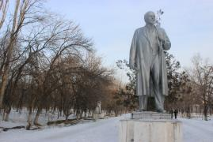 | Тараз.  до 1997 г. Джамбул.  Площадь Достык.  до начала 1990-х гг. Площадь Ленина | Скульптор  Н.В. Томский; архитектор  К.Р. Рахмати. | Общая высота памятника 6 м., высота гранитной скульптуры 3 м. | 22 апреля  1959 г. | В 1990-е гг. памятник сняли и перенесли в парк Победы (сейчас парк им. Бауыржана Момышулы)
 |  | Кыргызстан. Кыргызская Республика. Центральная Азия
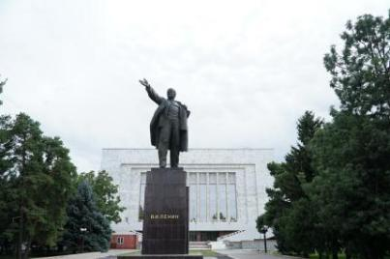 | Бешкек.  1926-1991 гг. Фрунзе  Площадь Ала -Тоо.  1984-1991 гг. - Площадь Ленина | Скульпторы:  А. П. Кибальников,  Т. С. Садыков,  В. И. Протков, архитекторы:  Е. И. Кутырев,  А. И. Исаев | Общая высота памятника 17,5 м., высота бронзовой скульптуры 6,5 м., на постаменте, облицованном серым гранитом | 1984 г. в честь 60-летия Киргизской ССР | В 2000 г. президент Кыргызстана подписал закон «О памятнике Ленину», который присвоил монументу статус архитектурно-исторического памятника, охраняемого государством.  7 ноября 2003 г. памятник Ленину перенесли с площади Ала-Тоо в небольшой сквер за Историческим музеем. На месте памятника Ленину установили скульптуру «Эркиндик» (Свобода), а в 2011 г. ее заменили на памятник Манасу Великодушному
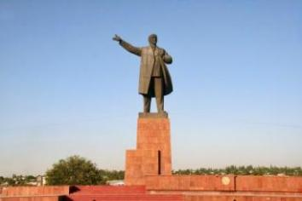 | Ош.  Центральная площадь.  до июня 2025 г. Площадь Ленина | Скульптор  Н.В. Томский, архитектор  П.В. Баландин | Общая высота памятника ок. 25 м., высота бронзовой фигуры 12 м., на гранитном постаменте 10 м., без учета стилобата | 1975 г. | 7 июня 2025 г. памятник В.И. Ленину был демонтирован и перенесен в парк «Мээрим» (Парк любви), который находился за монументом, а на освободившееся место установили 95-метровый флагшток с флагом Кыргызстана
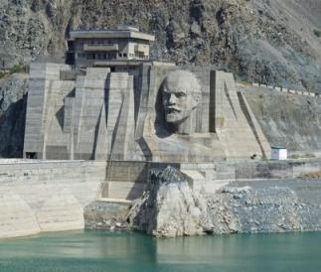 | Кировское водохранилище. Таласская область. Кыргызстан | Скульпторы:  В.А. Шестопал,  Т. Т. Герцен,  В.П. Димов | Голова Ленина из бетона примерно 15 м., установлена  на самом верху плотины,  на высоте 84 м. | Работа над монументом шла с 1975 по 1983 гг. | Вместе с головой оформили протяжённый бетонный горельеф на подпорной стене плотины.  В композиции из бетона «рассказали» о трудовом подвиге и ключевых вехах жизни тружеников Киргизии. Реставрацию монумента проводили в 2024 г.
 |  | Таджикистан. Центральная Азия
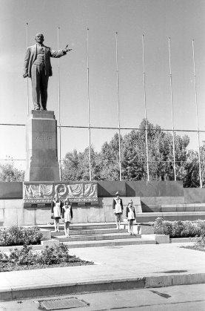 | Душанбэ.  с 1997 г. Площадь Дусти (Дружба).  1961-1991гг. Площадь  им. В.И. Ленина | Скульпторы: А. Рабин, Т. Полякова, | Общая высота памятника ок.12 м., высота бронзовой скульптуры 5 м.  на гранитном постаменте, без учета стилобата | 7 ноября  1961 г. к 44-й годовщине Октябрьской революции | С 21 на 22 сентября 1991 г. памятник Ленину был демонтирован.  На его месте установили монумент великому поэту Востока Фирдоуси (скульптор С. У. Курбанов, архитектор Б. Абдурахманов).  В 1997 г. здесь возвели новый памятник в честь правителя государства Саманидов Исмаила Самани. Площадь получила название «Дусти». 1991-1997 площадь носила название Озоди (Свобода)
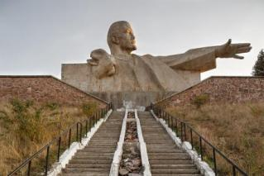 | Истаравшан.  до ноября 2010 г.  Ура-Тюбе | Автор не известен | Общая высота бюста около 20 м., длина руки примерно 5 м.,  длина мизинца более 1 м. скульптура выполнена из бетона | 1965 г.  в честь запуска Каттасайского водохранилища | Один из самых больших в мире и самых необычных памятников  В.И. Ленину. Находится на высоте 1178 м. над уровнем моря. На краю Истаравшанского водохранилища. Памятник сохраняется
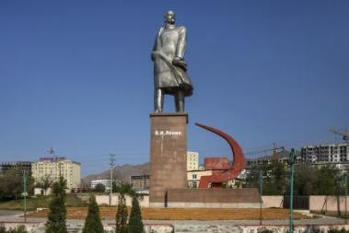 | Худжанд.  до 1992 г. Ленинабад.  Площадь Памир.  до 2011 г. Площадь Ленина | Скульпторы:  Н.А. Щербаков,  В.А. Церковников, архитектор И.А. Гунст | Общая высота памятника 24 м., высота скульптуры из алюминия 12 м.  у подножия расположены скульптуры серпа  и молота | Апрель 1974 г.  в честь  50-летия образования Таджикской ССР | Памятник Ленину был демонтирован в мае 2011 г. и перенесен в городской Парк Победы на окраине города.  На холме установили памятник Исмоилу Сомони – средневековому эмиру, основателю таджикского государства
 |  | Туркменистан. Центральная Азия
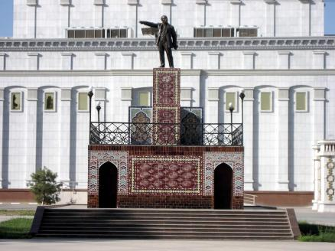 | Ашхабад.  Ленинский сквер | Скульптор  Е. Р. Трипольская, архитектор  А. А. Карелин,  керамист  Н. И. Назаров | Общая высота памятника 21м., высота бронзовой скульптуры 6м., постамент облицованный майоликой с узорами туркменских ковров примерно 15 м.  На майоликовом постаменте начертаны слова «Вождю от рабочих и дахкан Туркменистана» | 7 ноября 1927 г.  для обозрения стал доступен 1 мая 1929 г. | Сегодня сохраняется как памятник культуры Туркменистана.  Памятник стал символом Ашхабада, изображён на открытках, марках и в путеводителях.  Масштабная реставрация памятника Ленину в Ашхабаде проходила  в 2007 г.
Узбекистан.
Средняя Азия
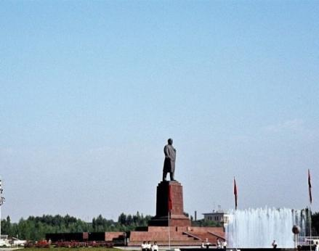 | Ташкент. Площадь Мустакиллик (Площадь Независимости).  1956-1992 гг. Площадь  им. В.И. Ленина | Скульптор  Н. В. Томский; архитектор  С. Р. Адылов | Общая высота памятника 31 м., высота бронзовой скульптуры 13 м., на постаменте из красного гранита с зеркальной фактурой поверхности 18 м. | 19декабря  1974 г. | В 1991 г. памятник Ленину демонтировали, на его постаменте установили Монумент независимости Узбекистана.  В декабре 2005 г. в ходе реконструкции площади к Монументу независимости была добавлена скульптура «Счастливой матери» работы Ильхома Джаббарова. Вместе они образовали архитектурный комплекс - Монумент независимости и гуманизма
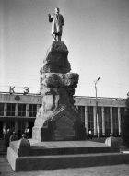 | Самарканд. Привокзальная площадь | Памятник возведен силами местных рабочих, железнодорожников и красноармейцев | Бронзовая скульптура на постаменте из цельной глыбы мрамора, высеченной в Нуратинских горах | 19 сентября 1924 г. | После распада СССР и обретения Узбекистаном независимости, памятник демонтировали.  На исторический постамент установили герб Узбекистана
 |  | Азербайджан. Закавказье
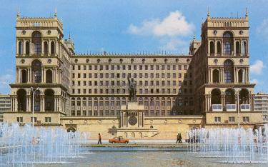 | Баку. Площадь  Азадлыг (Свободы).  до 1991 г. Площадь Ленина | Скульптур  Д.М. Каръягды | Общая высота памятника 27 м., высота бронзовой скульптуры 11 м., на гранитном постаменте 16 м. | 6 ноября  1955 г. | В конце августа 1991 г., после провозглашения независимости Азербайджана, памятник демонтировали. На его месте водрузили флаг Азербайджанской Республики
 |  | Грузия. Закавказье
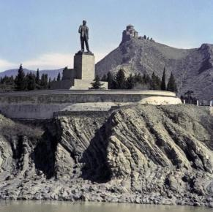 | Мцхета. Земо-Авчальская ГЭС имени В.И. Ленина | Скульптор И. Д. Шадр, архитекторы:  А.Н. Кальгин,  К.А. Леонтьев,  М.С. Мачавариани | Общая высота памятника - 25 м., высота бронзовой скульптуры 14 м., постамент - 11 м. | 26 июня 1927 г. одновременно с пуском станции | В 1923 г. на месте слияния Куры и Арагви, вблизи города Мцхета, началось строительство Земо-Авчальской ГЭС.  А 19 июня 1926 г. приступили к постройке памятника Ленину в центре Земо-Авчальской гидростанции.  Памятник демонтирован в 1991 г. Земо-Авчальская ГЭС (ЗАГЭС) продолжает работать и не меняла своего названия: Земо-Авчальская ГЭС имени В. И. Ленина.
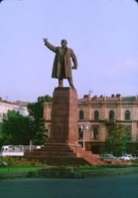 | Тбилиси.  Площадь Свободы  до 1991 г. Площадь Ленина | Скульптор В.Б. Топуридзе; архитекторы:  Ш. Кавлашвили, Г. Мелкадзе, Г. Хечумов, К. Чхеидзе. | Общая высота монумента 18,5 м, высота бронзовой фигуры 7,5 м.,  на гранитном постаменте | 1956 г. | 28 августа 1990 г. памятник был демонтирован.  23 ноября 2006 г. на месте памятника Ленину был открыт Памятник Свободы, скульптора З. Церетели
 |  | Армения. Закавказье
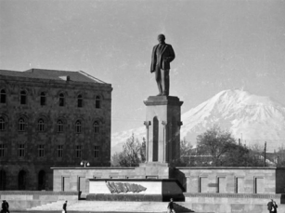 | Ереван.  Площадь Республики.  до 1991 г. Площадь Ленина | Скульптор  С.М. Меркуров; архитекторы:  Н.Ф. Паремузова,  Л.С. Вартанов | Общая высота памятника 19 м., высота скульптуры из красной кованой меди, патинированной  под бронзу 7 м.,  постамент 12 м. | 24 ноября  1940 г.  к 20-летию установления советской власти в Армении | Демонтирован 13 апреля 1991 г.  Тело памятника после демонтажа находится во дворе Национальной картинной галереи Армении, а голова хранится на складе
 |  | Республика Молдова. Юго-Восточная Европа
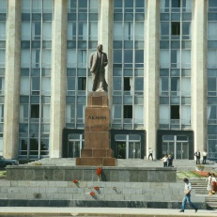 | Кишинёв. Территория выставочного центра «Молдэкспо», улица Гиочеилор | Скульптор  С.Д. Меркуров, архитекторы:  А.В. Щусев,  В. Турчанинов | Общая высота памятника из уральского красного гранита 12 м. | 11 октября 1949 г. в честь 25-летия создания Молдавской АССР и Компартии Молдавии | Изначально памятник был установлен на площади Победы  (сегодня Площадь Национального Собрания), перед зданием Дома правительства. В 1991 г. памятник был демонтирован и в настоящее время находится на улице Гиочеилор
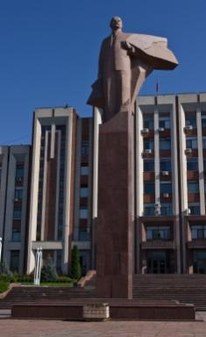 | Тирасполь. Приднестровская Молдавская Республика. Улица 25 Октября, 45 | Скульпторы:  Н.В. Томский,  В.С. Климачёв, архитектор  А.В. Нарольский | Общая высота памятника из розового гранита  37 м., высота скульптуры 16 м. | 7 ноября  1987 г.  к 70-летию Октябрьской революции | Входит в 20 самых больших памятников Ленину в мире и является самым большим памятником в Европе. Монумент задумывался как «младший брат» 19-метровой статуи Ленина из розового гранита в Берлине (работа Н.В. Томского, 1970 г.) В 2021 г. памятник включили в госпрограмму Приднестровья по сохранению объектов культурного наследия
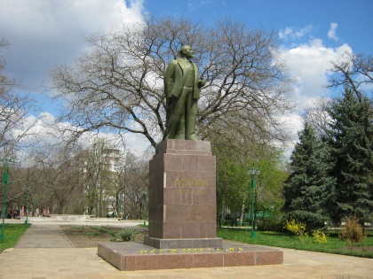 | Бендеры. Приднестровье.  Сквер 40-летия Ленинского комсомола | Скульптор  С.Д. Меркуров, архитектор  В.П. Меднек | Общая высота памятника 9 м.,  Высота бетонной скульптуры 3,5 м., высота постамента 5,5 м. | 1951 г. | На постаменте надпись «Ленин»  и годы жизни: «1870–1924». Изначально постамент был малинового цвета, а фигуру вождя красили в золотой. С течением времени цвет менялся от золотистого до тёмно-зелёного.  Нынешний вид памятник приобрёл после реставрации в 1998 г.,  к 590-летию Бендер
 |  | Эстонская Республика. Северная Европа
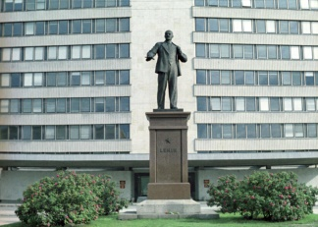 | Таллинн.  с 4 октября 1991 г. Бульвар Рявала.  1950-1991 гг. Бульвар Ленина | Скульптор  Н.В. Томский, архитектор А. Котли | Общая высота памятника ок. 14 м., высота бронзовой фигуры 6 м.,  на гранитном постаменте | 30 апреля  1950 г. | 23 августа 1991 г. памятник демонтировали, передали в музей. Сейчас она хранится в Эстонском историческом музее (Eesti Ajaloomuuseum), в «парке» советского монументального искусства
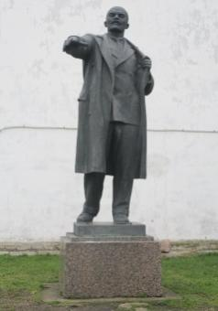 | Нарва. Петровская площадь. (Peetri plats) | Скульптор  Олав Мянни, архитектор  Ильмар Борк | Общая высота памятника 8,5 м., высота бронзовой скульптуры 3,5 м. на пьедестале  из красного полированного гранита | 7 ноября  1957 г. | В декабре 1993 г. памятник демонтировали и перенесли во двор Нарвского замка, памятник находился во вспомогательном собрании Нарвского музея до конца 1922 г. Вначале 2023 г. памятник передали на временное хранение в Военный музей в Виймси, весной 2023 г. - в Эстонский исторический музей Таллинна
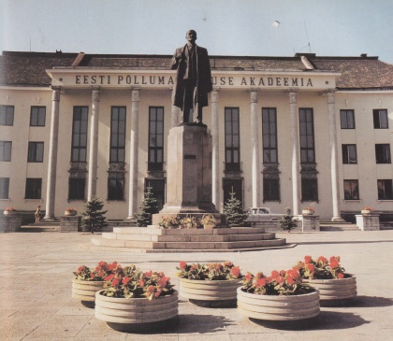 | Тарту. улица Рийа.  Перед зданием Эстонской сельскохозяйственной академии (в советское время -Тартуский сельскохозяйственный институт) | Скульпторы:  Ф. Саннамеес,  А. Вомм,  Г. Поммер;  архитектор Л. Хальяк | Общая высота памятника ок.9 м., высота бронзовой скульптуры 3,5 м., на десятигранном постаменте из красного гранита | 21 января  1952 г. к 28-й  годовщине со дня смерти В.И. Ленина | 23 августа 1990 г. памятник был стихийно демонтирован. Против участников демонтажа было даже возбуждено уголовное дело, но городские власти решили не возвращать памятник на прежнее место. Сначала скульптуру хранили в ангаре на улице Тяхе.  В 2005 г. памятник перевезли в Эстонский исторический музей (замок Маарьямяэ) в Таллинне
 |  | Латвийская Республика. Северная Европа
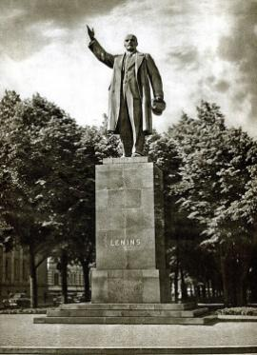 | Рига. Бульвар Бривибас. до 1991 г. улица Ленина | Скульпторы:  В.Я. Боголюбов,  В.И. Ингал; архитектор  Э.Е. Шталберг | Общая высота памятника ок. 14 м., высота бронзовой скульптуры 6 м.,  на гранитном постаменте, облицованном шрокшинским кварцитом красного цвета 8 м. | 20 июля 1950 г. к 10-й годовщине провозглашения Латвийской  ССР | 25 августа 1991 г. памятник  В.И. Ленину демонтировали.  Повреждённая при демонтаже скульптура долгое время хранилась на одном из складов на окраине Риги
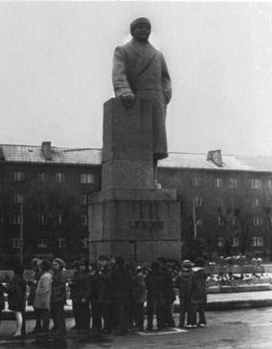 | Даугавпилс. Площадь Виенибас (Единства).  до 1991 г. Площадь  им. В.И. Ленина | Скульптор  А.Н. Черницкий, архитектор  В. Калныньш | Общая высота гранитного памятника 10,5 м. | 19 апреля  1970 г. к 100-летию со дня рождения  В. И. Ленина. | Данный памятник был единственным памятником В.И. Ленину в Даугавпилсе.  21 сентября 1991 г. памятник был демонтирован. После демонтажа памятник некоторое время хранился на складе городского предприятия благоустройства Лабиекартошана  на 2-й Пассажирской улице.  На сегодняшний день местоположение памятника неизвестно
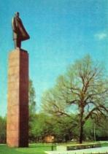 | Вентспилс. Площадь Лиелайс (Большая).  до 1991 г. Площадь Ленина. | Скульптор  Янис Зариньш; архитектор  Янис Лицитис | Общая высота памятника 19,6 м., высота бронзовой фигуры 6,4 м.,  на гранитном постаменте 13,2 м. | 1975 г. | 25 августа 1991 г. памятник демонтирован. Формальным поводом послужило «технически плохое состояние». Скульптура храниться на территории местного Комбината благоустройства.
 |  | Литовская Республика. Северная Европа.
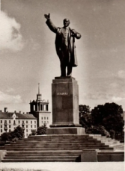 | Вильнюс.  Лукишкская площадь.  до 1991 г. Площадь Ленина | Скульптор  Н.В. Томский, архитектор  В. Микучянис | Общая высота памятника ок. 20 м., высота бронзовой скульптуры 6 м.,  на гранитном постаменте | 20 июля  1952 г. | 24 августа 1991г. памятник демонтировали. Несколько лет он хранился в мастерских, а затем памятник перенесли в парк Грутас - своеобразный музей советских скульптур под открытым небом
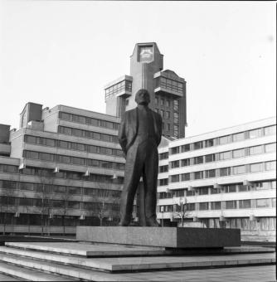 | Клайпеда. Площадь Атгимимо (Площадь Возрождения).  1976 -1991 гг. Площадь Ленина | Скульптор  Гядиминас Йокубонис; архитектор  Витаутас Эдмундас Чяканаускас | Высота бронзовой скульптуры 6,5 м., на красном гранитном постаменте | 22 апреля  1976 г. | В 1990 г. Литва объявила о независимости, городской совет Клайпеды принял решение о демонтаже, но памятник оставался на месте до 23 августа 1991 г. после чего памятник разобрали и перенесли в парк Грутас

